Міністерство освіти і науки України

Національний університет «Львівська політехніка»

Кафедра систем штучного інтелекту



**Звіт**

про виконання

**Лабораторних та практичних робіт по Епіку 2**

***з дисципліни:*** «Мови та парадигми програмування»

***з розділу***: «Лінійні та розгалужені алгоритми. Умовні оператори. Константи, змінні»

***Виконав:***

студент групи ШІ-11

Грицеляк Маркіян Орестович

# **Тема роботи:**

Виконання задач на лінійні та розгалужені алгоритми. Використання операторів (унарних,бінарних). Використання умовних операторів. Обчислення формул.

# **Мета роботи:**

Виконати та протестувати задачі на лінійні та розгалужені алгоритми, використати бінарні, унарні,умовні оператори для розв’язання задач.

# **Теоретичні відомості:**

1. Теоретичні відомості з переліком важливих тем:

* Тема №1: Theory Education Activities
* Тема №2: Requirements management (understand tasks) and design activities (draw flow diagrams and estimate tasks 3-7)
* Тема №3: Lab# programming: VNS Lab 1 Task 1
* Тема №4: Lab# programming: VNS Lab 1 Task 2
* Тема №5: Lab# programming: Algotester Lab 1 Task 1
* Тема №6: Practice# programming: Class Practice Task
* Тема №7: Practice# programming: Self Practice Task

1. Індивідуальний план опрацювання теорії:

* Тема №1:Theory Education Activities
  + Джерела Інформації

<https://vns.lpnu.ua/pluginfile.php?file=%2F3394290%2Fmod_resource%2Fcontent%2F2%2F%D0%9F%D1%80%D0%B5%D0%B7_1.pdf>

<https://vns.lpnu.ua/pluginfile.php?file=%2F1098452%2Fmod_resource%2Fcontent%2F1%2F%D0%9B%D0%B5%D0%BA%D1%86%D1%96%D0%B9%D0%BD%D0%B8%D0%B9%20%D0%BC%D0%B0%D1%82%D0%B5%D1%80%D1%96%D0%B0%D0%BB%20%D0%B4%D0%BE%20%D1%82%D0%B5%D0%BC%D0%B8%20%E2%84%96%201.pdf>

<https://vns.lpnu.ua/mod/resource/view.php?id=263868>

* + Що опрацьовано:

Опрацьовано теорію по темах: Лінійні та розгалужені алгоритми. Умовні оператори. Константи, змінні

* + Статус: Ознайомлений
  + Початок опрацювання теми: 27.10.2023
  + Звершення опрацювання теми: 10.11.2023
* Тема №2: Requirements management (understand tasks) and design activities (draw flow diagrams and estimate tasks 3-7)
  + Джерела Інформації:
    - <https://en.wikipedia.org/wiki/Flowchart>
    - <https://uk.wikipedia.org/wiki/%D0%91%D0%BB%D0%BE%D0%BA-%D1%81%D1%85%D0%B5%D0%BC%D0%B0>
    - <https://docs.google.com/spreadsheets/d/1HGqn3ky1AS--LUor0d7IjS1CL1cXbw_iZP2xMB_aWqQ/edit#gid=0>
  + Що опрацьовано:
    - Використання різних елементів для створення блок-схем до задач
    - Ознайомлено з завданнями по Епіку 2 та отримано варіанти завдань
  + Статус: Ознайомлений
  + Початок опрацювання теми: 27.10.2023
  + Звершення опрацювання теми: 10.11.2023
* Тема №3: Lab# programming: VNS Lab 1 Task 1
  + Джерела Інформації:
    - <https://vns.lpnu.ua/pluginfile.php?file=%2F1143073%2Fmod_resource%2Fcontent%2F1%2F%D0%9B%D0%B0%D0%B1%D0%BE%D1%80%D0%B0%D1%82%D0%BE%D1%80%D0%BD%D0%B0_%D1%80%D0%BE%D0%B1%D0%BE%D1%82%D0%B0_1.pdf>
  + Що опрацьовано:
    - Ознайомлено з завданням VNS Lab 1 Task 1
    - Опрацьовано інструкцію для виконання Лабораторної роботи № 1 Завдання 1
    - Ознайомлено з варіантом завдання
  + Статус: Ознайомлений
  + Початок опрацювання теми: 27.10.2023
  + Звершення опрацювання теми:10.11.2023
* Тема №4 Lab# programming: VNS Lab 1 Task 2
  + Джерела Інформації:
    - <https://vns.lpnu.ua/pluginfile.php?file=%2F1143073%2Fmod_resource%2Fcontent%2F1%2F%D0%9B%D0%B0%D0%B1%D0%BE%D1%80%D0%B0%D1%82%D0%BE%D1%80%D0%BD%D0%B0_%D1%80%D0%BE%D0%B1%D0%BE%D1%82%D0%B0_1.pdf>
  + Що опрацьовано:
    - Ознайомлено з завданням VNS Lab 1 Task 2
    - Опрацьовано інструкцію для виконання Лабораторної роботи № 1 Завдання 2
    - Ознайомлено з варіантом завдання
  + Статус: Ознайомлений
  + Початок опрацювання теми: 27.10.2023
  + Звершення опрацювання теми: 10.11.2023
* Тема №5 Lab# programming: Algotester Lab 1 Task 1
  + Джерела Інформації:
    - <https://algotester.com/en/ContestProblem/DisplayWithFile/134632>
  + Що опрацьовано:
    - Ознайомлено з завданням Algotester Lab 1 Task 1
    - Опрацьовано інструкцію для виконання Лабораторної роботи № 1 з Алготестеру
    - Ознайомлено з варіантом завдання
  + Статус: Ознайомлений
  + Початок опрацювання теми: 27.10.2023
  + Звершення опрацювання теми: 10.11.2023
* Тема №6 Practice# programming: Class Practice Task
  + Джерела Інформації:
    - <https://t.me/c/1980904348/1/367>
  + Що опрацьовано:
    - Ознайомлено з завданням Practice task 2
    - Опрацьовано інструкцію для виконання Практичного завдання 2
  + Статус: Ознайомлений
  + Початок опрацювання теми: 27.10.2023
  + Звершення опрацювання теми: 10.11.2023
* Тема №7 Practice# programming: Self Practice Task
  + Джерела Інформації:
    - <https://algotester.com/en/ArchiveProblem/DisplayWithFile/20024>
  + Що опрацьовано:
    - Ознайомлено з завданням A plus B
    - Опрацьовано інструкцію для виконання завдання в Алготестері
  + Статус: Ознайомлений
  + Початок опрацювання теми: 27.10.2023
  + Звершення опрацювання теми: 10.11.2023

# **Виконання роботи:**

## **1. Опрацювання завдання та вимог до програм та середовища:**

Завдання №1 Theory Education Activities

* Опрацювати теорію по темі : ”Лінійні та розгалужені алгоритми. Умовні оператори. Константи, змінні.”

Завдання №2 Requirements management (understand tasks) and design activities (draw flow diagrams and estimate tasks 3-7)

* Намалювати блок-схеми до завдань
* Підготуватись до виконання задач та написання коду

Завдання №3 VNS Lab 1 Task 1

* Варіант 7
* Виконати Лабораторну роботу №1 з ВНС 1 завдання
* Ознайомитися з інструкцією виконання завдання
* Протестувати програму

Завдання №4 VNS Lab 1 Task 2

* Варіант: 7
* Виконати Лабораторну роботу №1 з ВНС 2 завдання
* Ознайомитися з інструкцією виконання завдання
* Протестувати програму

Завдання №5 Algotester Lab 1 Task 1

* Варіант 1
* Виконати Лабораторну роботу №1 з Algotester
* Ознайомитися з інструкцією виконання завдання
* Протестувати програму в Algotester

Завдання №6 Class Practice Task

* Виконати Practice task 2
* Ознайомитися з інструкцією виконання завдання
* Протестувати програму

Завдання №7 Self Practice Task

* Виконати додаткове завдання по темі з Algotester
* Назва задачі:
* Ознайомитися з інструкцією виконання завдання
* Протестувати програму в Algotester

## **2. Дизайн та планована оцінка часу виконання завдань:**

Програма №1 VNS Lab 1 Task 1

* Блок-схема
* 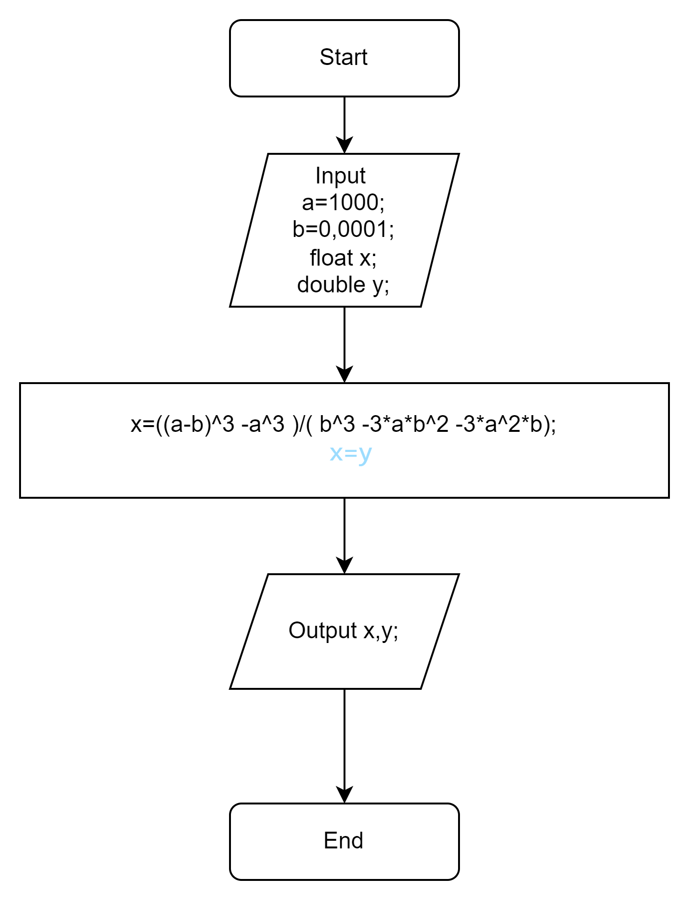
* Планований час на реалізацію: 30 хвилин

Програма №2 VNS Lab 1 Task 2

* Блок-схема
* 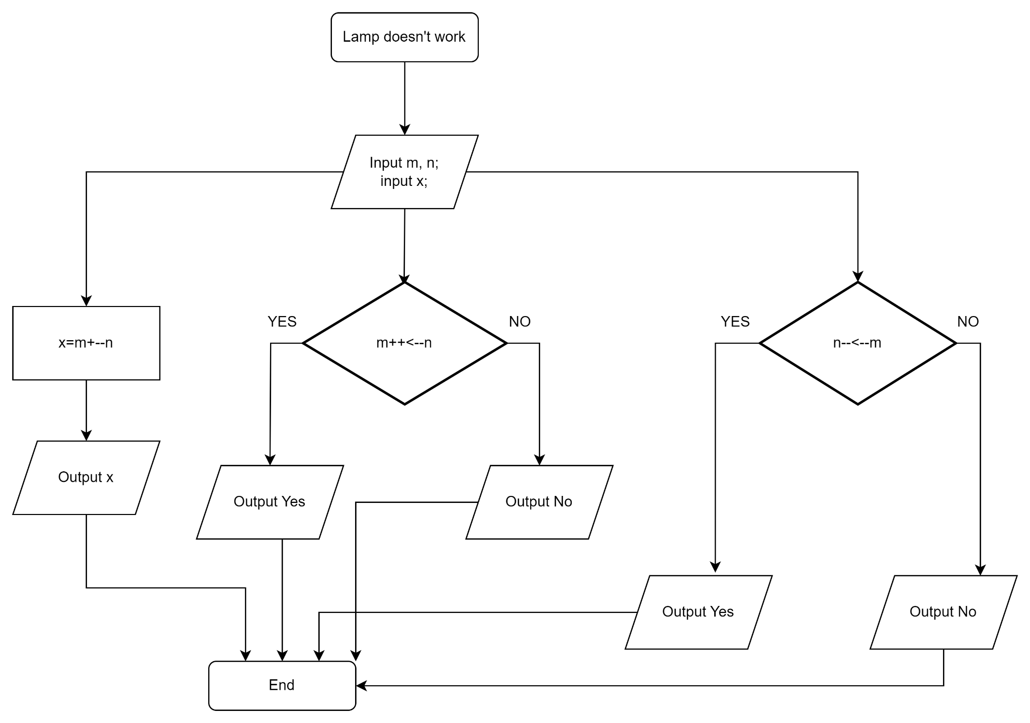
* Планований час на реалізацію: 30 хвилин

Програма №3 Algotester Lab 1 Task 1

* Блок-схема
* 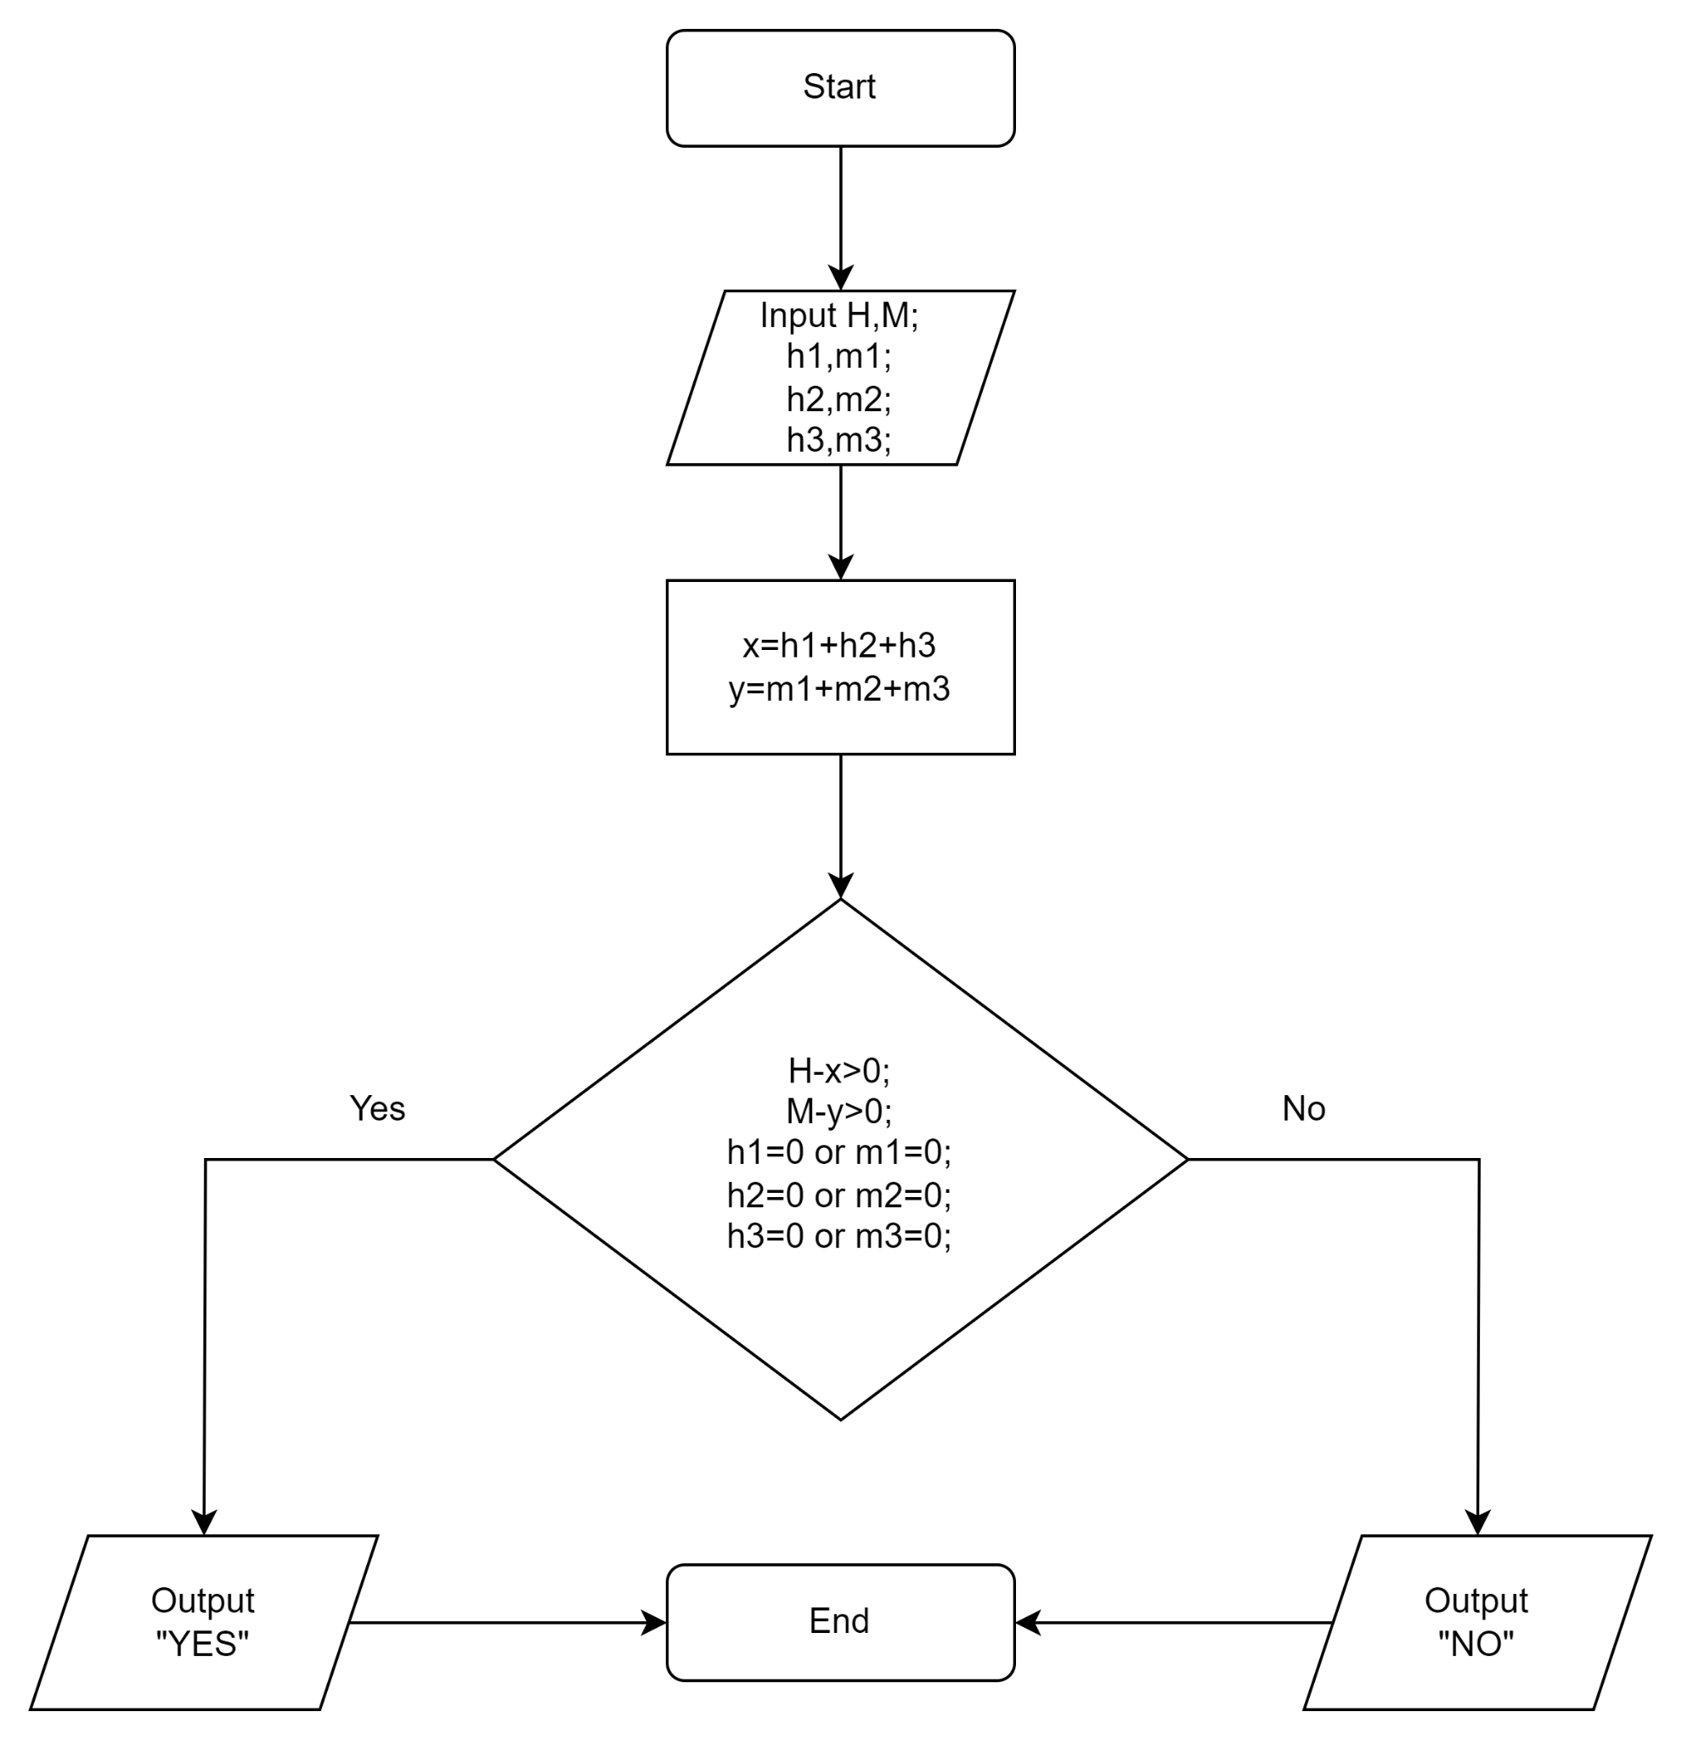
* Планований час на реалізацію: 1 година
* Важливі деталі для врахування в імплементації

Програма №4 Practice Task 2

* Блок-схема
* 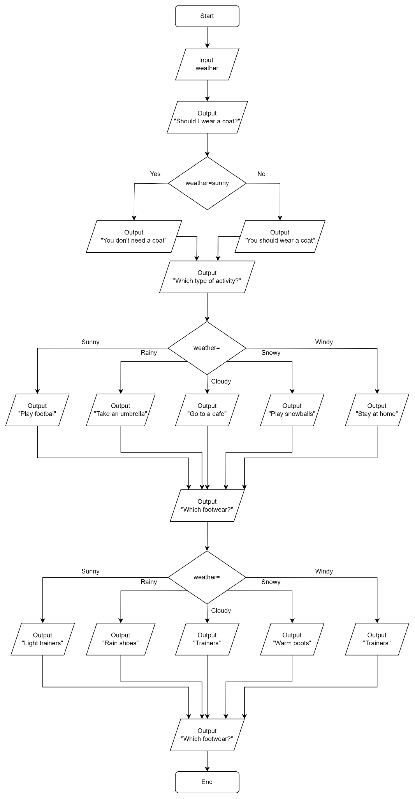
* Планований час на реалізацію: 1 година

Програма №5 Self Practice Task

A plus B

* Блок-схема
* 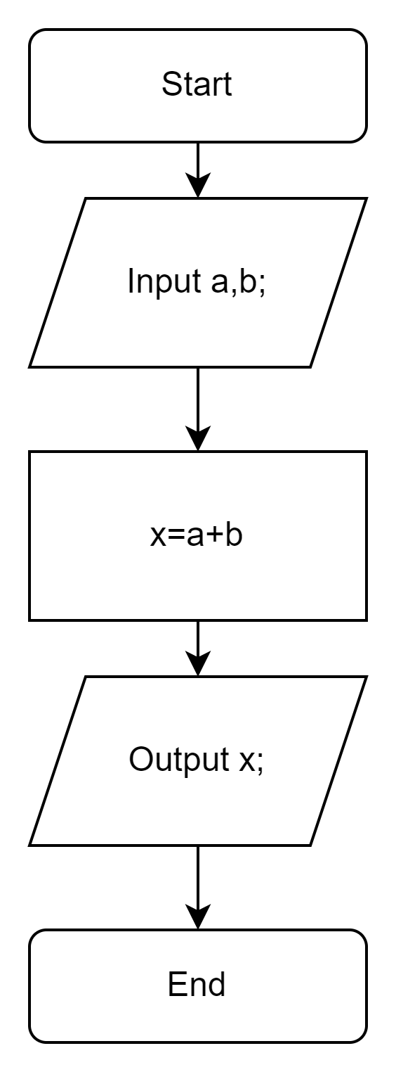
* Планований час на реалізацію: 15 хвилин

## **3. Конфігурація середовища до виконання завдань:**

Завдання № 5 Algotester Lab 1 Task 1

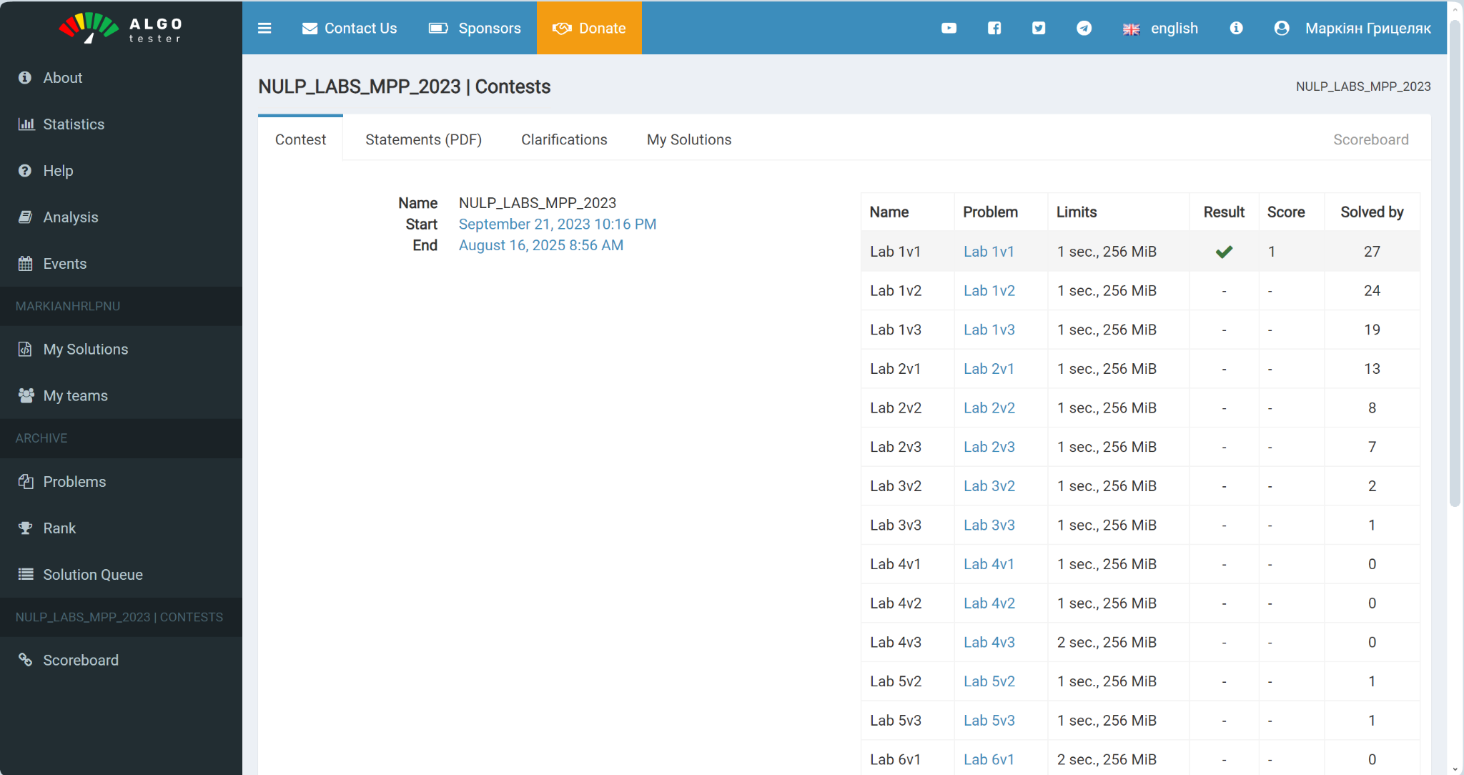

*Малюнок 3. Скрін для підтвердження доступу до завдань в Алготестері*

## **4. Код програм з посиланням на зовнішні ресурси:**

Завдання № 1 VNS Lab 1 Task 1

#include <iostream>

#include <cmath>

using namespace std;

int main()

{

int a=1000;

double b=0.0001;

float x;

double y;

x=(pow((a-b),3)-pow (a,3))/(pow(b,3)-3*a*pow (b,2)-3*pow (a,2) *b);

y=(pow((a-b),3)-pow (a,3))/(pow(b,3)-3*a*pow (b,2)-3*pow (a,2) *b);

cout<<"Лабораторна робота №1"<<endl;

cout<<"Завдання 1"<<endl;

cout<<"Варіант 7"<<endl;

cout<<"Значення виразу для даних типу float: "<<x<<endl;

cout<<"Значення виразу для даних типу double: "<<y<<endl;

return 0;

}

Код до програми VNS Lab 1 Task 1

<https://github.com/artificial-intelligence-department/ai_programming_playground/blob/epic_2_practice_and_labs_markiian_hrytseliak/ai_11/markiian_hrytseliak/Epic%202/vns_lab_1_task_1_markiian_hrytseliak.cpp>

Посилання на код в pull request

Завдання № 2 VNS Lab 1 Task 2

#include <iostream>

#include <cmath>

using namespace std;

int main()

{

cout<<"Lab 1 task 2 Variant 7"<<endl;

double m;

double n;

cout<<"Enter m:"<<endl;

cin>>m;

cout<<"Enter n:"<<endl;

cin>>n;

int result = m+--n;

cout<<"The result of m+--n is:"<<result<<endl;

cout<<"m++<++n"<<endl;

if(m ++ < ++ n){

cout<<"True"<<endl;

} else{

cout<<"False"<<endl;}

cout<<"n--<--m"<<endl;

if(n--<--m){

cout<<"True"<<endl;

} else

cout<<"False"<<endl;

return 0;

}

Код до програми VNS Lab 1 Task 2

<https://github.com/artificial-intelligence-department/ai_programming_playground/blob/epic_2_practice_and_labs_markiian_hrytseliak/ai_11/markiian_hrytseliak/Epic%202/vns_lab_1_task_2_markiian_hrytseliak.cpp>

Посилання на код в pull request

Завдання № 3 Algotester Lab 1 Task 1

#include <iostream>

#include <cmath>

using namespace std;

int main()

{

long long H,M,h1,m1,h2,m2,h3,m3,x,y;

cin>>H>>M;

cin>>h1>>m1;

cin>>h2>>m2;

cin>>h3>>m3;

x=h1+h2+h3;

y=m1+m2+m3;

if((H-x>0) && (M-y>0) && (h1==0||m1==0) && (h2==0||m2==0) && (h3==0||m3==0)){

cout<<"YES";}

else

cout<<"NO";

return 0;

}

Код до програми Algotester Lab 1 Task 1

<https://github.com/artificial-intelligence-department/ai_programming_playground/blob/epic_2_practice_and_labs_markiian_hrytseliak/ai_11/markiian_hrytseliak/Epic%202/algotester_lab1v1_markiian_hrytseliak.cpp>

Посилання на код в pull request

Завдання № 4 Practice Task 2

#include <iostream>

#include <string>

using namespace std;

int main(){

string weather;

cout<<"What weather?"<<endl;

cin>>weather;

cout<<"Should i wear a coat?"<<endl;

if(weather=="sunny"){

cout<<"You don't need a coat"<<endl;}

else

cout<<"You should wear a coat"<<endl;

cout<<"Which type of activity?"<<endl;

if(weather=="sunny"){

cout<<"Play football"<<endl;}

else if(weather=="rainy"){

cout<<"Take an umbrella "<<endl;}

else if(weather=="cloudy"){

cout<<"Go to a cafe"<<endl;}

else if(weather=="snowy"){

cout<<"Play snowballs"<<endl;}

else if(weather=="windy"){

cout<<"Stay at home"<<endl;}

cout<<"Which footwear?"<<endl;

switch (weather[0]){

case 's':

if (weather=="sunny"){

cout<<"Light trainers"<<endl;}

else if(weather=="snowy"){

cout<<"Warm boots"<<endl;}

break;

case 'r':

cout<<"Rain shoes"<<endl;

break;

case 'c':

cout<<"Trainers"<<endl;

break;

case 'w':

cout<<"Trainers"<<endl;

break;

}

return 0;

}

Код до програми Practice Task 2

<https://github.com/artificial-intelligence-department/ai_programming_playground/blob/epic_2_practice_and_labs_markiian_hrytseliak/ai_11/markiian_hrytseliak/Epic%202/practice%202_markiian_hrytseliak.cpp>

Посилання на код в pull request

Завдання № 5 Self Practice Task

#include <iostream>

using namespace std;

int main(){

int a,b,x;

cin>>a>>b;

x=a+b;

cout<<x;

return 0;

}

Код до програми A plus B

<https://github.com/artificial-intelligence-department/ai_programming_playground/blob/epic_2_practice_and_labs_markiian_hrytseliak/ai_11/markiian_hrytseliak/Epic%202/Self_practice_task_markiian_hrytseliak.cpp>

Посилання на код в pull request

## **5. Результати виконання завдань, тестування та фактично затрачений час:**

Завдання № 1 VNS Lab 1 Task 1

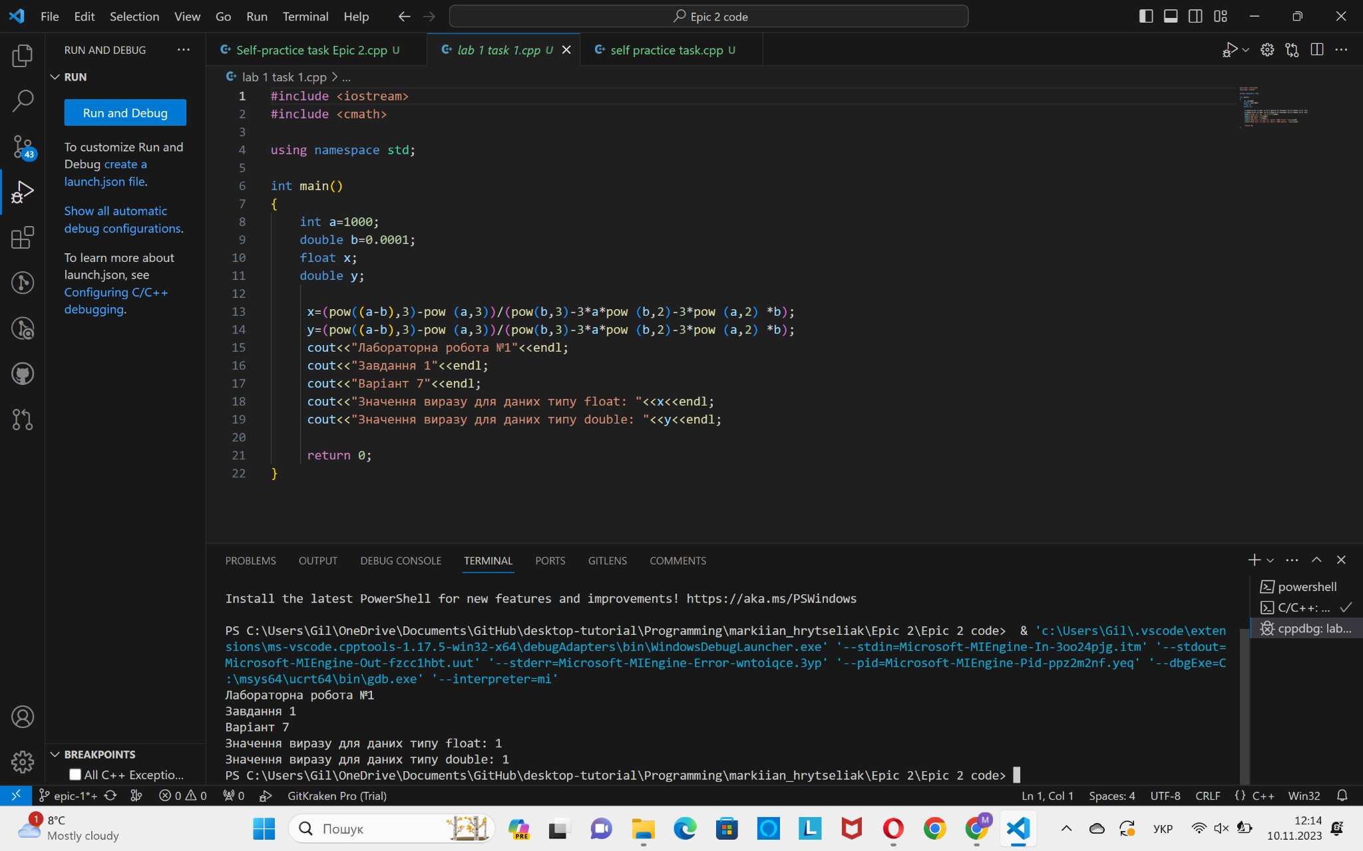

*Малюнок 4. Скрін до тестування програми VNS Lab 1 Task 1*

Час затрачений на виконання завдання : 45 хвилин

Завдання № 2 VNS Lab 1 Task 2

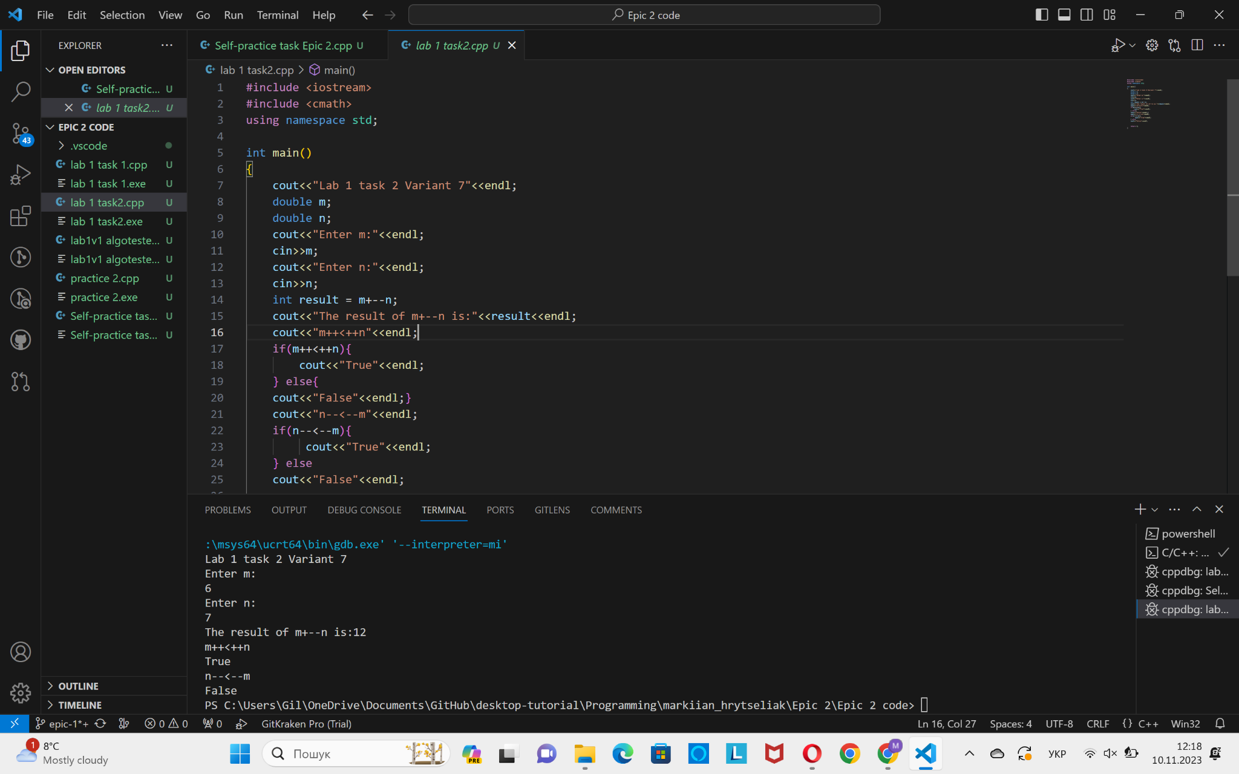

*Малюнок 5. Скрін до тестування програми VNS Lab 1 Task 2*

Час затрачений на виконання завдання : 1 година

Завдання № 3 Algotester Lab 1 Task 1

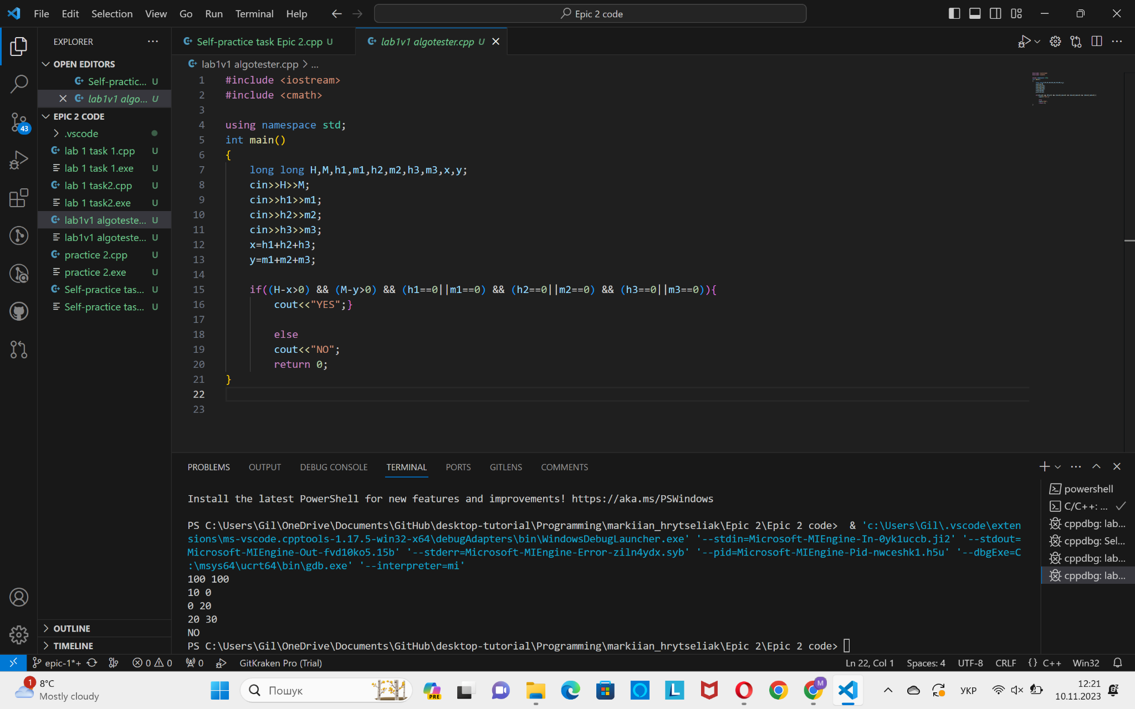

*Малюнок 6. Скрін до тестування програми Algotester Lab 1 Task 1 для NO*

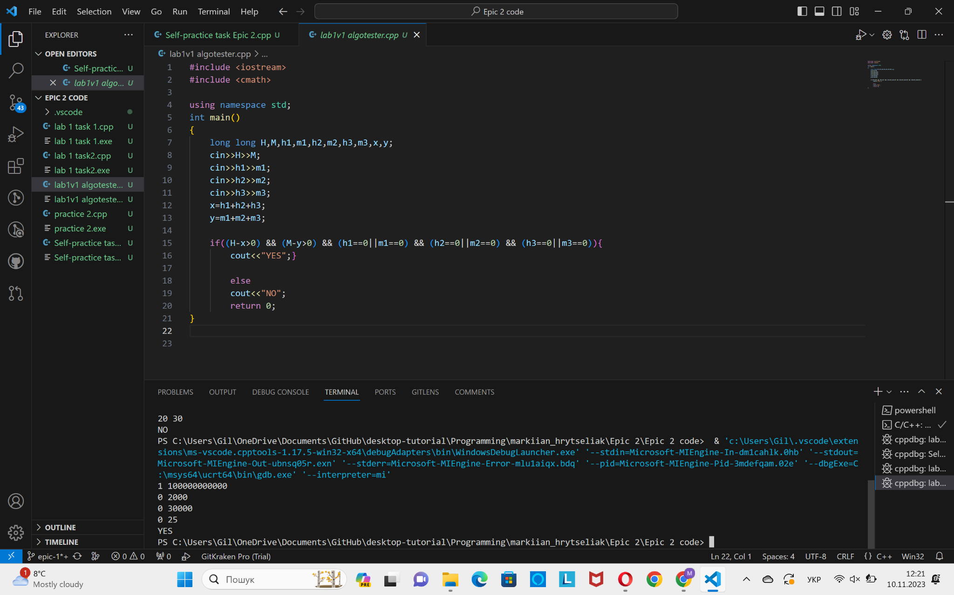

*Малюнок 7. Скрін до тестування програми Algotester Lab 1 Task 1 для Yes*

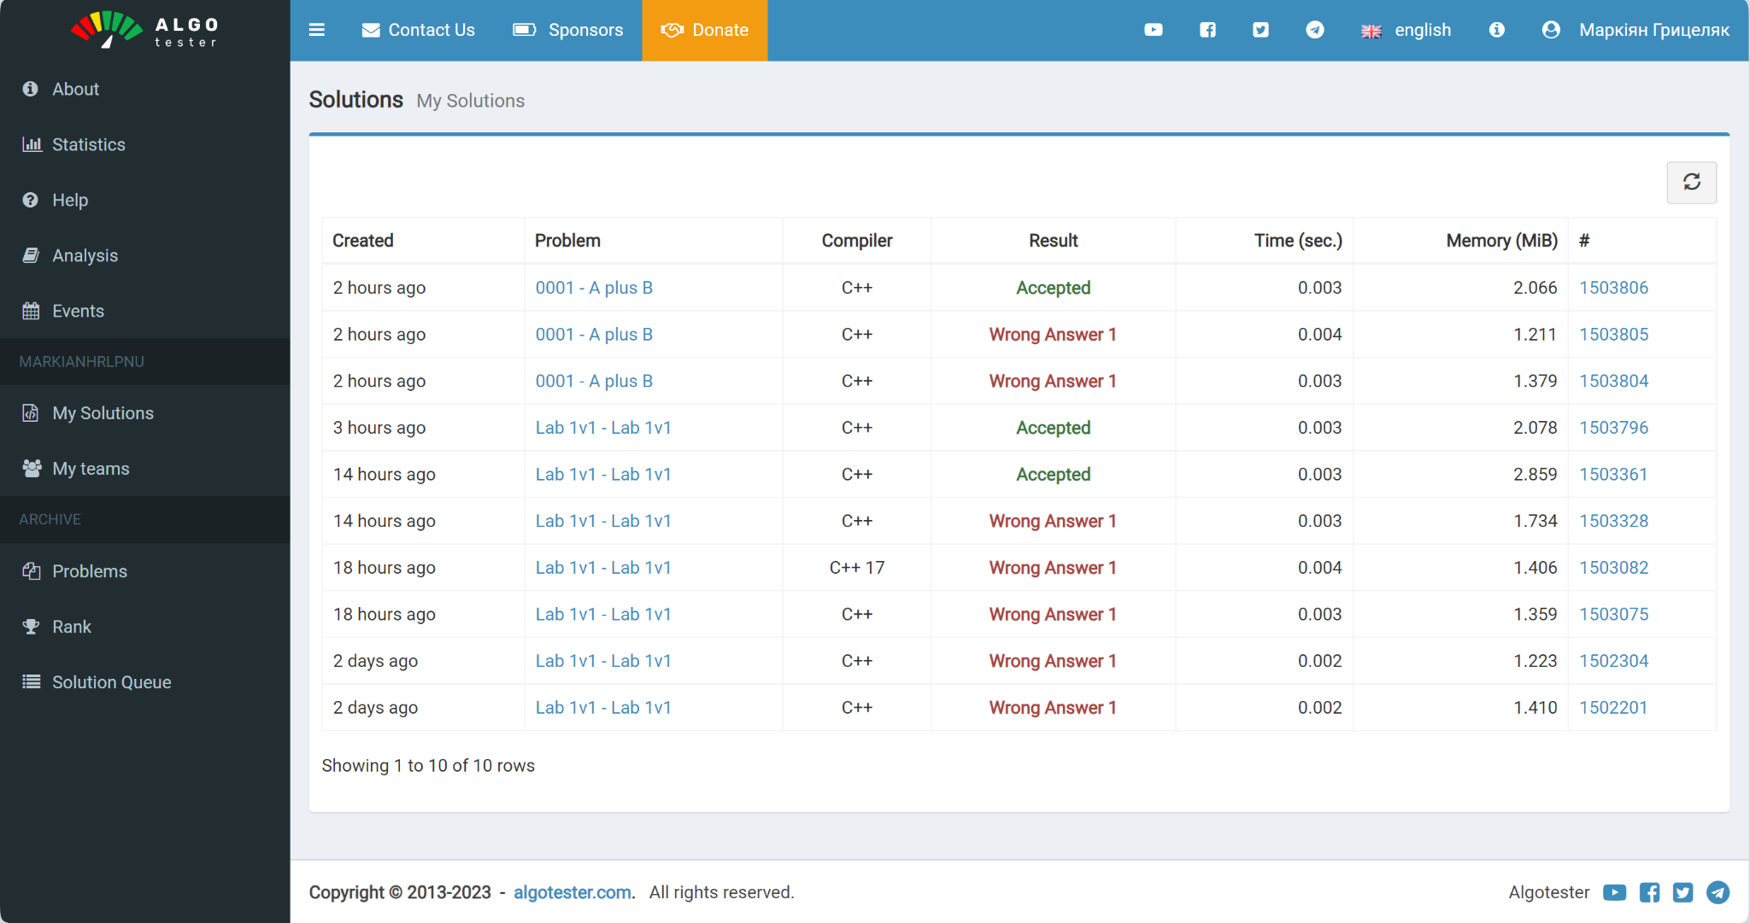

*Малюнок 8. Скрін для тестування програми на Алготестері*

Час затрачений на виконання завдання : 2 години

Завдання № 4 Practice Task 2

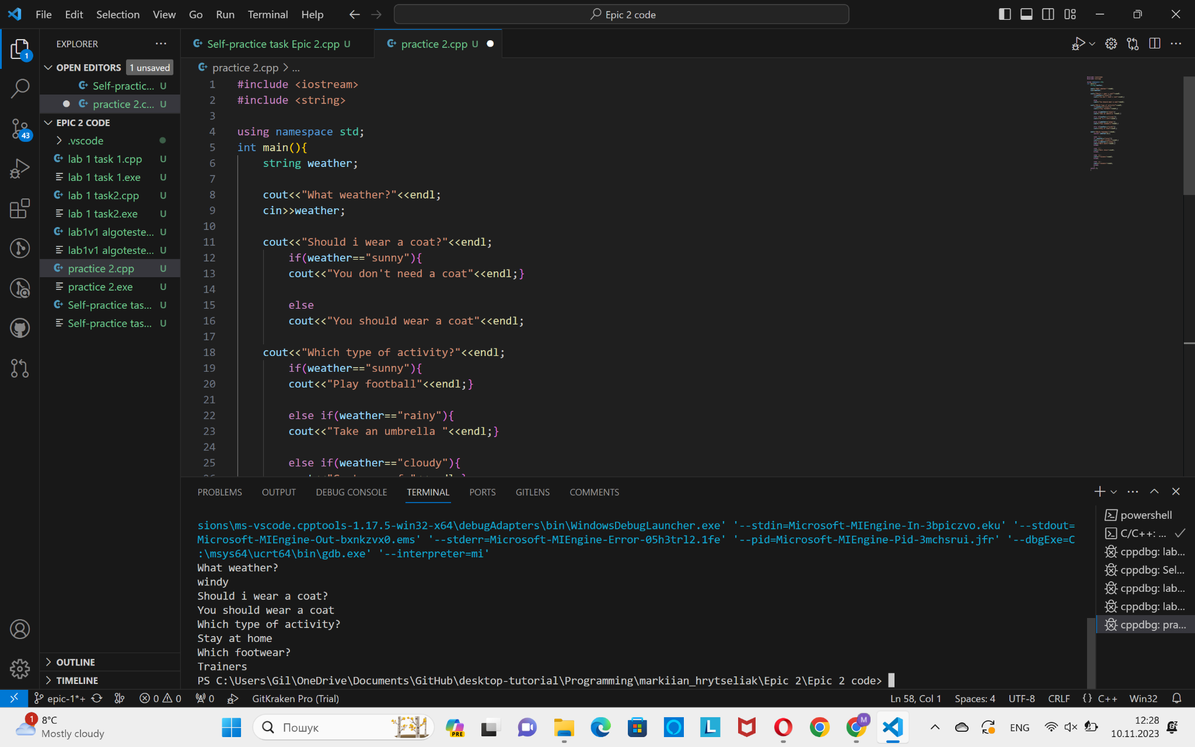

*Малюнок 9. Скрін до тестування програми Practice task 2*

Час затрачений на виконання завдання : 1,5 години

Завдання № 5 Self Practice Task

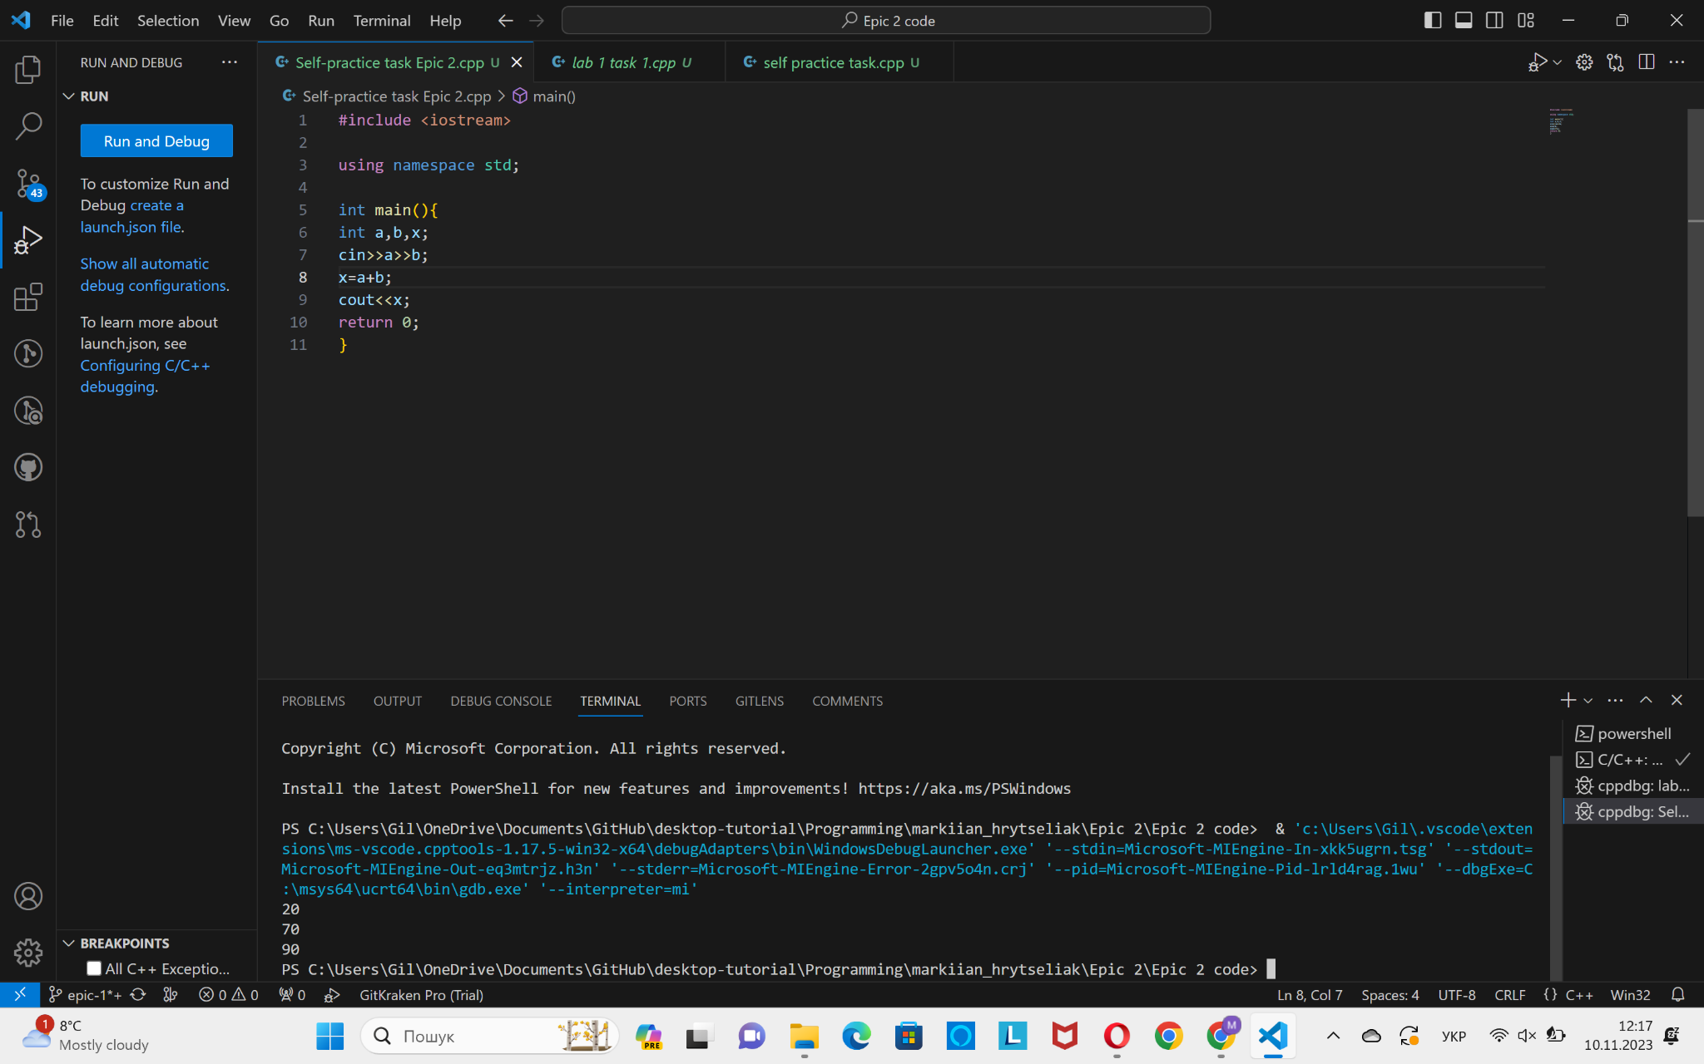

*Малюнок 10. Скрін до тестування програми A plus B*

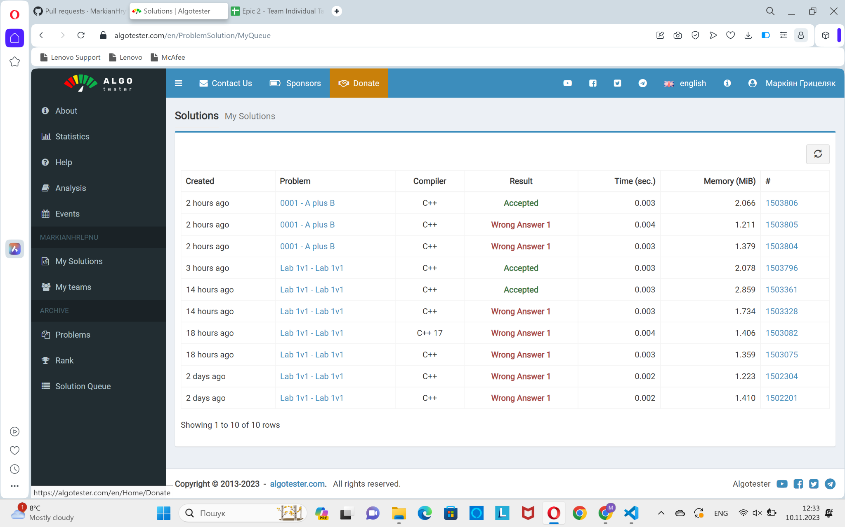

*Малюнок 11. Скрін до тестування програми в Алготестері*

Час затрачений на виконання завдання : 15 хвилин

# **Висновки:**

Впродовж даного Епіку я засвоїв використання бінарних, унарних, умовних операторів для мови програмування C++.

Завдяки цьому я отримав навички з розв’язання найпростіших задач та застосування лінійних або розгалужених алгоритмів , навчився оголошувати змінні, константи.